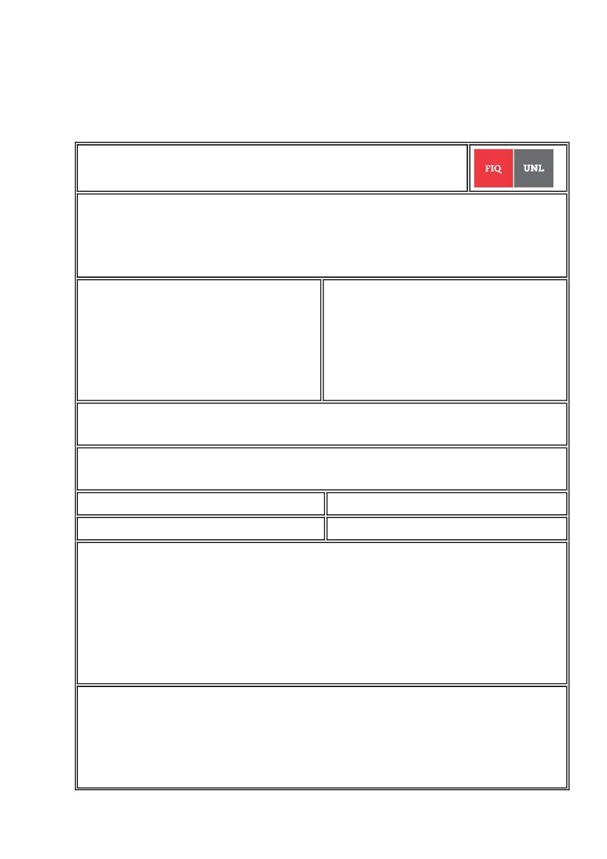
ANEXO II FORMULARIO
FORMULARIO DE REPORTE DE ACCIDENTE
/ INCIDENTE
El reporte de accidentes/incidentes no está pensado para asignar culpas, sino como una manera de
generar cambios beneficiosos. Use este reporte como una herramienta para mejorar las prácticas
actuales.
Responda detalladamente a cada pregunta. Respuestas del tipo “los accidentes ocurren” o “que ocurran
hechos desafortunados es parte del trabajo científico/profesional” no son explicaciones aceptables.
1. Nombre y apellido de la/s persona/s
involucrada/s:
-
-
-
-
3. Unidad Funcional de dependencia:
2. Cargo o función (ej. docente, estudiante, becario,
no docente, visitante, etc.):
-
-
-
-
4. Responsable de la Unidad Funcional:
5. Fecha del accidente/incidente:
7. Horario de ingreso a la FIQ:
6. Hora del accidente/incidente:
8. Horario de salida de la FIQ:
9. Lugar del accidente/incidente (sector detallado donde ocurrió el mismo):
10. Testigos (nombre, apellido, DNI)
-
-
-

11. ¿El accidente/incidente se produjo en el puesto de trabajo habitual de la persona
Involucrada? SI
i
NO
12. DESCRIPCIÓN DEL ACCIDENTE/ INCIDENTE:
Describa completamente la operación anterior al accidente/incidente, el evento en sí mismo y la
secuencia de eventos que siguieron. Liste todo equipo, instrumento, maquinaria y equipo de protección
personal en uso al momento del incidente:

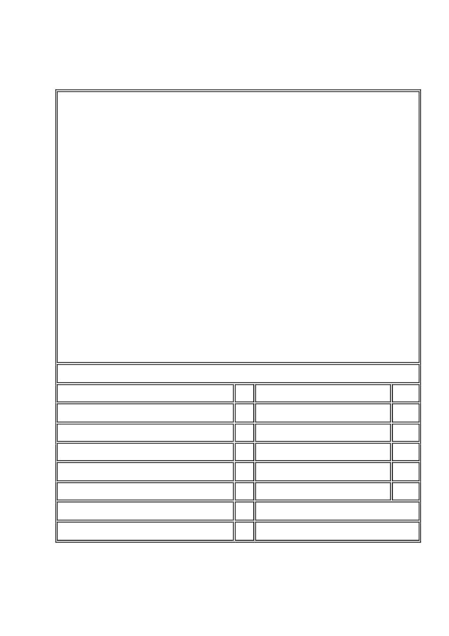
13. DESCRIPCIÓN DE LESIONES OCURRIDAS POR EL ACCIDENTE (completar en caso de ocurrencia de
lesiones):
Describa cualquier lesión ocurrida por el accidente y la secuencia de eventos que siguieron:
13.1. UBICACIÓN DE LESIONES (completar en caso de ocurrencia de lesiones)
Cráneo:
Cara (excepto ojos):
Tórax, Espalda, costados:
Miembros superiores (excepto manos):
Miembros inferiores (excepto pies):
Órganos internos:
Lesiones múltiples:
Cuello:
Ojos:
Región lumbar, Abdomen:
Manos:
Pies:
Genitales:
OTROS (detallar):

14. DESCRIPCIÓN DE DAÑO O PÉRDIDA DE PROPIEDAD (completar en caso de ocurrencia de pérdidas
materiales):
15. FACTORES QUE CONTRIBUYERON O MITIGARON EL INCIDENTE/ACCIDENTE:
Explique cuál fue para Ud. la causa del incidente/accidente (esto puede incluir una supervisión
inadecuada, falta de una política de trabajo apropiada, el no uso o provisión del equipo apropiado o
requerido, etc.)
Firma del Denunciante
Firma del Responsable de la Unidad Funcional


16. INFORME MEDICO (a ser completado en caso de atención médica)
¿Fue necesaria asistencia médica externa?
SI / NO
¿El accidente produjo días de baja laboral?
SI / NO
Días de baja estimados:
DIAGNOSTICO MEDICO
Firma del Médico interviniente

17. HIGIENE Y SEGURIDAD
N°
Recomendaciones
Fecha de implementación
Firma del Asesor de Higiene y Seguridad

